KẾ HOẠCH BÀI DẠY
Môn: HDH
Tuần: 34  Lớp: 2 | Thứ ngày tháng năm

BÀI 71: ÔN TẬP PHÉP NHÂN VÀ PHÉP CHIA (Tiết 1)

I. MỤC TIÊU: Sau bài học, HS có khả năng:
1. Kiến thức, kĩ năng:
- Thuộc bảng nhân và chia 2,3,4,5.
- Biết tính giá trị của biểu thức.
- Biết viết tích thành tổng các số hạng bằng nhau và giải bài toán có lời văn.
2. Năng lực:
- Phát triển năng lực tính toán.
3. Phẩm chất:
- Ham thích học toán.
II. ĐỒ DÙNG DẠY HỌC:
- GV: Máy tính, tivi chiếu nội dung bài.
- HS: VBT
III. CÁC HOẠT ĐỘNG DẠY, HỌC CHỦ YẾU:
HOẠT ĐỘNG CỦA THẦY | HOẠT ĐỘNG CỦA TRÒ
1. Khởi động:  - Hát đầu tiết.  - GV đánh giá, khen HS  2. HDHS làm bài tập  Bài 1: Nối (theo mẫu)  - GV gọi HS đọc yêu cầu  - GV cho HS chơi trò chơi “Ghép đôi”  - Gv nêu tên trò chơi, HD cách chơi, luật chơi cho 2 đội. 2 tổ là 1 đội, lớp chia làm 2 đội. GV làm trọng tài.  - GV đánh giá, khen HS  Bài 2: Viết tích thành tổng các số hạng băng nhau rồi tính  - HS đọc yêu cầu đề bài.  - GV hướng dẫn cách làm.  - GV gọi đại diện từng tổ nối tiếp lên bảng điền  - GV gọi HS nhận xét.  - GV chốt đáp án đúng  Bài 3: Viết phép chia thích hợp vào ô trống (theo mẫu)  - GV gọi HS đọc yêu cầu  - GV tổ chức thành trò chơi: Ai nhanh, Ai đúng.  Cách chơi: GV gắn bảng phụ, gọi 3 đội lên bảng điền. Đội nào làm bài xong trước và chính xác sẽ dành chiến thắng  - GV gọi HS nhận xét  - GV chốt đáp án đúng và tuyên dương, khen thưởng đội thắng cuộc.  Bài 4: Có 12 kg đường chia đều vào hai túi. Hỏi mỗi túi có mấy ki-lô-gam đường?  - GV gọi HS đọc yêu cầu  - GV hỏi: Bài yêu cầu gì?  - GV yêu cầu HS làm bài vào vở.  - GV gọi HS chữa bài.  - GV nhận xét.  Bài 5: Khoanh tròn vào chữ đặt trước câu trả lời đúng.  - HS đọc yêu cầu đề bài.  - GV hướng dẫn cách làm.  - GV gọi HS đọc bài làm của mình  - GV nhận xét, chốt đáp án đúng  3. Củng cố, dặn dò:  - YC HS học bài và chuẩn bị bài sau. | - HS hát  - HS đọc yêu cầu.  - Học sinh ghép đáp án đúng:  + Hình 1: 8 x 3 = 24  + Hình 2: 2 x 5 = 10  + Hình 3: 4 x 3 = 12  + Hình 4: 6 x 4 = 24  - HS đọc yêu cầu.  - HS trả lời:  a, 4 x 5 = 4 + 4 + 4 + 4 + 4 = 20  Vậy 4 x 5 = 20  b, 4 x 6 = 4 + 4 + 4 + 4 + 4 + 4 = 24  Vậy 4 x 6 = 24  c, 10 x 3 = 10 + 10 + 10 = 30  Vậy 10 x 3 = 30  - HS đọc  - HS lắng nghe hướng dẫn  - HS làm bài:  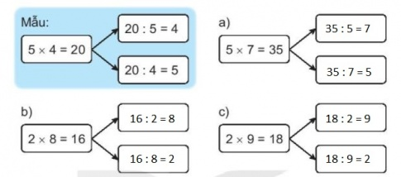  - HS đọc yêu cầu.  - HS trả lời.  - HS làm bài vào vở.  Lời giải:  Mỗi túi có số kg đường là :  12 : 2 = 6 (kg)  Đáp số: 6 kg  - HS đọc yêu cầu.  - HS trả lời.  - Đáp án đúng:  a-B  b-B  -HS lắng nghe.
KẾ HOẠCH BÀI DẠY
Môn: HDH
Tuần: 34  Lớp: 2 | Thứ ngày tháng năm

BÀI 71: ÔN TẬP PHÉP NHÂN VÀ PHÉP CHIA (Tiết 2)

I. MỤC TIÊU: Sau bài học, HS có khả năng:
1. Kiến thức, kĩ năng:
- HS ôn lại được các phép tính nhân, chia.
- Giải được bài toán tìm tích và thương
2. Năng lực:
- Phát triển năng lực tính toán.
3. Phẩm chất:
- Có tính tính cẩn thận khi làm bài
II. ĐỒ DÙNG DẠY HỌC:
- GV: Máy tính, tivi chiếu nội dung bài.
- HS: VBT
III. CÁC HOẠT ĐỘNG DẠY, HỌC CHỦ YẾU:
HOẠT ĐỘNG CỦA THẦY | HOẠT ĐỘNG CỦA TRÒ
1. Khởi động:  - GV cho HS hát.  2. HDHS làm bài tập  Bài 1: Số?  - GV gọi HS đọc yêu cầu  - GV hướng dẫn HS: Bài 1 có 2 phần a và b. Con cần thực hiện đúng phép tính và điền kết quả vào các ô vuông.  - GV yêu cầu HS làm bài vào vở BT  - GV gọi HS nối tiếp lên bảng chữa bài  - GV gọi HS nhận xét, chốt đáp án đúng.  - GV hỏi: Dựa vào đâu để làm tốt BT1?  - GV gọi 1-2 HS đọc lại bảng a và b  - GV nhận xét, tuyên dương  Bài 2: Nối (theo mẫu)  - GV gọi HS đọc yêu cầu  - GV tổ chức thành trò chơi: Chuyền bút  Cách chơi: GV gắn bảng phụ, gọi 4 đội tương ứng với 4 tổ lên bảng nối tiếp nhau nối. Đội nào làm bài xong trước và chính xác sẽ dành chiến thắng  - GV gọi HS đọc bài làm của nhóm mình  - GV chốt đáp án đúng và tuyên dương, khen thưởng đội thắng cuộc.  Bài 3: Số ?  - Gọi HS đọc yêu cầu đề bài.  - Bài tập yêu cầu gì?  - Yêu cầu HS làm bài VBT  Bài 4: Mỗi chuyến hàng chở vào miền Trung giúp đỡ đồng bào bị lũ lụt có 5 ô tô chở hàng. Hỏi 3 chuyến hàng như vậy có bao nhiêu ô tô chở hàng?  - GV gọi HS đọc yêu cầu  - GV hỏi:  + Bài toán cho biết gì?  + Bài toán hỏi gì?  - GV yêu cầu HS tìm đúng phép tính để điền vào ô trống  - GV yêu cầu HS làm bài  - GV gọi HS chữa bài.  - GV nhận xét, tuyên dương.  Bài 5: Cứ 5 thanh tre dài bằng nhau. Rô-bốt đan được một ngôi sao 5 cánh. Hỏi phải dùng bao nhiêu thanh tre như vậy để đan được 4 ngôi sao 5 cánh?  - GV gọi HS đọc yêu cầu  - GV hỏi:  + Bài toán cho biết gì?  + Bài toán hỏi gì?  - GV yêu cầu HS tìm đúng phép tính để điền vào ô trống  - GV yêu cầu HS làm bài  - GV gọi HS chữa bài.  - GV nhận xét, tuyên dương.  3. Củng cố, dặn dò:  - GV nhận xét tuyên dương.  - YC HS học bài và chuẩn bị bài sau | - HS hát tập thể  - HS đọc  - HS lắng nghe  - HS làm bài  Thừa số 2 2 2 5 5 5  Thừa số 6 7 8 4 5 9  Tích 12 14 16 20 25 4  - HS chữa bài  - HS nhận xét  - HS đọc  - HS đọc yêu cầu  - 2 đội lên tham gia trò chơi  - HS đọc  - HS nhận xét  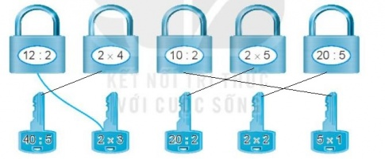  - HS đọc  - HS trả lời  - Đáp án:  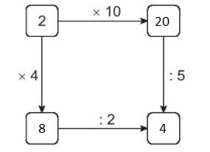  - HS làm bài vào vở  - HS chữa bài  Bài giải  3 chuyến hàng như vậy có số ô tô chở hàng là:  5 x 3 = 15 (ô tô)  Đáp số: 15 ô tô  - HS nhận xét  - HS đọc  - HS trả lời.  - HS làm bài vào vở  - HS chữa bài  Bài giải  Số thanh tre phải dùng để đan được 4 ngôi sao 5 cánh là:  5 x 4 = 20 (thanh tre)  Đáp số: 20 thanh tre

KẾ HOẠCH BÀI DẠY
Môn: HDH
Tuần: 34  Lớp: 2 | Thứ ngày tháng năm

BÀI 71: ÔN TẬP PHÉP NHÂN VÀ PHÉP CHIA (Tiết 3)

I. MỤC TIÊU: Sau bài học, HS có khả năng:
1. Kiến thức, kĩ năng:
- HS ôn lại được các phép tính nhân, chia.
- Giải được bài toán tìm tích và thương
2. Năng lực:
- Phát triển năng lực tính toán.
3. Phẩm chất:
- Có tính tính cẩn thận, nhanh nhẹn khi thực hiện các phép tính.
II. ĐỒ DÙNG DẠY HỌC:
- GV: Máy tính, tivi chiếu nội dung bài.
- HS: VBT
III. CÁC HOẠT ĐỘNG DẠY, HỌC CHỦ YẾU:
HOẠT ĐỘNG CỦA THẦY | HOẠT ĐỘNG CỦA TRÒ
1. Khởi động:  - GV cho HS hát.  2. HDHS làm bài tập  Bài 1: Số?  - GV gọi HS đọc yêu cầu  - GV hướng dẫn HS:  + Bài 1 có 2 phần a ( phép nhân) và b (phép chia)  + HS cần thực hiện đúng phép tính và điền kết quả vào các ô vuông.  - GV yêu cầu HS làm bài vào vở BT  - GV gọi HS nối tiếp lên bảng chữa bài  - GV gọi HS nhận xét, chốt đáp án đúng.  - GV gọi 1-2 HS đọc lại bảng a và b  - GV nhận xét và tuyên dương.  Bài 2: Nối (theo mẫu)  - GV gọi HS đọc yêu cầu  - GV tổ chức thành trò chơi: Ai nhanh hơn  - GV hướng dẫn cách chơi: GV gắn tranh lên bảng, gọi 2 đội lên bảng nối tiếp nhau nối. Đội nào làm bài xong trước và chính xác sẽ dành chiến thắng  - GV gọi HS đọc bài làm của nhóm mình  - GV chốt đáp án đúng và tuyên dương, khen thưởng đội thắng cuộc.  - Gọi HS đọc yêu câu b.  - Hướng dẫn học sinh.  - Nhận xét và tuyên dương.  Bài 3: Số ?  - Gọi HS đọc yêu cầu đề bài.  - Bài tập yêu cầu gì?  - Yêu cầu HS làm bài VBT  Bài 4: Trong nhà để xe có 10 xe máy. Hỏi có tất cả bao nhiêu bánh xe máy?  - GV gọi HS đọc yêu cầu  - GV hỏi:  + Bài toán cho biết gì?  + Bài toán hỏi gì?  - GV yêu cầu HS làm bài vở.  - Gọi 1 HS lên làm bảng phụ.  - GV gọi HS chữa bài.  - GV nhận xét, tuyên dương.  Bài 5: Khoanh vào chữ đặt trước câu trả lời đúng  - Gọi HS đọc yêu cầu đề bài.  - Bài tập yêu cầu gì?  - Yêu cầu HS làm bài VBT  - GV nhận xét tuyên dương.  3. Củng cố, dặn dò:  - GV nhận xét tuyên dương.  - YC HS học bài và chuẩn bị bài sau. | - HS hát tập thể  - HS đọc  - HS lắng nghe  - HS làm bài  - HS chữa bài  - HS nhận xét  - HS đọc  - HS đọc yêu cầu  - 2 đội lên tham gia trò chơi  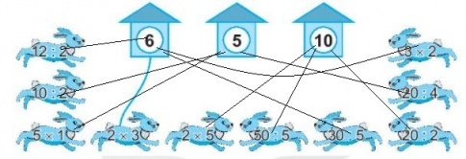  - HS đọc  - HS nhận xét  - HS đọc  - HS trả lời  - Đáp án: A  - HS đọc  - HS trả lời  - Đáp án đúng  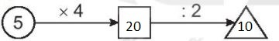  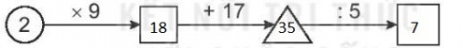  - HS làm bài vào vở  - HS chữa bài  - HS đọc đề bài.  - HS trả lời.  Bài giải  Có tất cả số bánh xe máy là:  10 x 2 = 20 (bánh xe)  Đáp số: 20 bánh xe  - HS nhận xét  - HS đọc  - HS trả lời.  - HS làm bài vào vở  - HS chữa bài  Đáp án B: 3 con gà  - HS lắng nghe.

KẾ HOẠCH BÀI DẠY
Môn: HDH
Tuần: 34  Lớp: 2 | Thứ ngày tháng năm

BÀI 72: ÔN TẬP HÌNH HỌC (Tiết 1)

I. Mục tiêu: Sau bài học, HS có khả năng:
1. Kiến thức, kĩ năng:
- Nhận dạng được các hình. Gọi đúng tên hình tứ giác, hình chữ nhật, đường thẳng, đường gấp khúc, hình tam giác, hình vuông, đoạn thẳng.
- Phân biệt hình khối trụ và khối cầu.
- Biết vẽ theo hình mẫu.
2. Năng lực.
- HS phát triển năng lực giải quyết vấn đề, năng lực giao tiếp toán học.
3. Phẩm chất:
- Có tính tính cẩn thận khi làm bài
II. ĐỒ DÙNG DẠY HỌC:
- GV: Máy tính, tivi chiếu nội dung bài.
- HS: VBT
III. CÁC HOẠT ĐỘNG DẠY, HỌC CHỦ YẾU:
HOẠT ĐỘNG CỦA THẦY | HOẠT ĐỘNG CỦA TRÒ
1. Khởi động:  - GV cho HS thi đọc bảng nhân, bảng nhân theo hình thức bóc phiếu bảng nhân,chia .  - GV cho HS hát.  2. HDHS làm bài tập  Bài 1: Số?  a.Trong hình bên:  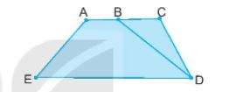  - Gọi HS đọc YC bài.  - Bài yêu cầu làm gì?  - Nhắc lại 1 số hình cơ bản.  - GV hướng dẫn học sinh bài tập 1.  - GV yêu cầu HS làm bài.  - Giáo viên nhận xét chung.  Bài 2: Cho các hình A,B,C,D như sau:  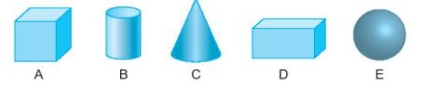  - Gọi HS đọc YC bài.  - Hướng dẫn học sinh cách làm.  - Yêu cầu hs làm VBT.  - Gọi 2 HS làm bảng phụ.  - GV nhận xét.  Bài 3: Viết tiếp vào chỗ chấm cho thích hợp (theo mẫu)  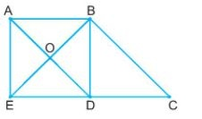  - GV gọi HS đọc yêu cầu.  - GV hướng dẫn HS.  - GV yêu cầu HS làm VBT.  - 2 HS lên bảng làm.  - GV gọi HS nhận xét.  - GV nhận xét, tuyên dương.  Bài 4: Em hãy vẽ tiếp hình chiếc lọ hoa (theo mẫu) rồi tô màu trang trí  - GV gọi HS đọc yêu cầu  - GV hướng dẫn HS cách nối các điểm để tạo thành chiếc lọ hoa.  - Gợi ý các màu phù hợp để HS tô vào VBT.  - GV yêu cầu HS làm VBT.  - GV nhận xét, tuyên dương.  Bài 5: Chấm 7 điểm trên 3 đường thẳng (hình A) sao cho mỗi đường thẳng có 3 điểm (theo mẫu)  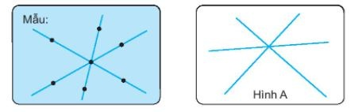  - GV gọi HS đọc yêu cầu.  - GV tổ chức thành trò chơi: Tiếp sức.  Cách chơi: GV gắn bảng phụ, gọi 2 đội lên bảng nối tiếp nhau nối. Đội nào làm bài xong trước và chính xác sẽ dành chiến thắng.  - GV gọi HS đọc bài làm của nhóm mình.  - GV chốt đáp án đúng và tuyên dương, khen thưởng đội thắng cuộc.  3. Củng cố, dặn dò:  - Hôm nay em học bài gì?  - Nhận xét và tuyên dương giờ học. | - HS thi đọc thuộc.  - HS hát.  - HS đọc  - HS trả lời  - HS nghe  Câu a:  Có 7 đoạn thẳng  Có 1 hình tam giác  Có 2 hình tứ giác  Câu b:  Có 4 đoạn thẳng  Có 4 đường cong  - HS làm bài  - HS đọc  - BT yêu cầu điền số thích hợp.  a) Những hình không phải khối trụ:  A, C, D, E  b) Những hình không là khối cầu:  A, B, C, D  - HS làm bài  - HS đổi vở kiểm tra nhau.  - HS đọc  - HS lắng nghe.  - HS trả lời:  Điểm E, điểm O và điểm B  Điểm E, điểm D và điểm C  - HS nhận xét, chữa bài.  - HS đọc  - HS lắng nghe.  - HS thực hành.  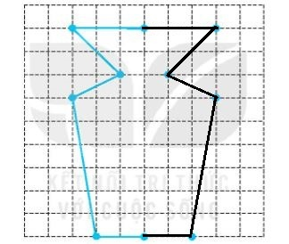  - HS nhận xét, chữa bài  - HS đọc  - HS lắng nghe.  - HS thi đua theo đội.  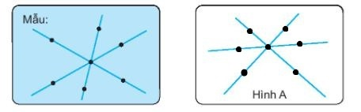  - HS trả lời.  - HS lắng nghe.

KẾ HOẠCH BÀI DẠY
Môn: HDH
Tuần: 34  Lớp: 2 | Thứ ngày tháng năm

BÀI 72: ÔN TẬP HÌNH HỌC (Tiết 2)

I. Mục tiêu: Sau bài học, HS có khả năng:
1. Kiến thức, kĩ năng:
- Phân biệt độ dài giữa các đoạn thẳng.
-Tính được độ dài đường gấp khúc.
- Biết vẽ đoạn thẳng theo tỉ lệ.
2. Năng lực.
- HS phát triển năng lực giải quyết vấn đề, năng lực giao tiếp toán học.
3. Phẩm chất:
- Có tính tính cẩn thận khi làm bài.
II. ĐỒ DÙNG DẠY HỌC:
- GV: Máy tính, tivi chiếu nội dung bài.
- HS: VBT
III. CÁC HOẠT ĐỘNG DẠY, HỌC CHỦ YẾU:
HOẠT ĐỘNG CỦA THẦY | HOẠT ĐỘNG CỦA TRÒ
1. Khởi động:  - GV cho HS hát.  2. HDHS làm bài tập  Bài 1: Viết tiếp vào chỗ chấm cho thích hợp.  Đo độ dài các đoạn thẳng rồi cho biết đoạn thẳng nào dài nhất, đoạn thẳng nào ngắn nhất.  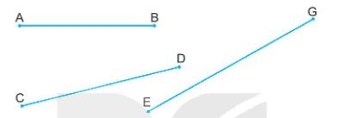  - GV gọi HS đọc yêu cầu  - GV hướng dẫn HS.  - GV yêu cầu HS làm bài vào vở BT  - GV gọi HS nhận xét.  - GV chốt đáp án đúng.  Bài 2: Vẽ đoạn thẳng MN dài 8 cm  - GV gọi HS đọc yêu cầu.  - Nhắc lại cách kẻ đường thẳng.  - GV cho HS làm vào VBT.  Bài 3: Số?  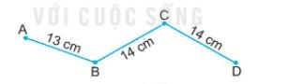  - GV gọi HS đọc yêu cầu  - GV hỏi: Bài yêu cầu gì?  - GV yêu cầu HS làm bài  - GV gọi HS chữa bài.  - GV nhận xét.  Bài 4: Số?  Kiến xám đến đĩa kẹo theo đường MNPQO. Kiến đen đến đĩa kẹo theo đường ABCDEGHO.  - GV chiếu tranh cho HS quan sát.  - GV hỏi: Trong tranh con thấy những con vật nào?  - GV hướng dẫn HS quan sát kĩ tranh .  - Thực hiện điền số vào ô trống theo yêu cầu.  - GV gọi HS đọc bài làm của mình.  - GV nhận xét, chốt đáp án đúng.  Bài 5: Cây cầu là đường gấp khúc ABCD dài 130 m. Tính độ dài đoạn cầu nằm ngang BC, biết tổng độ dài đoạn cầu AB và CD là 80 m.  - GV gọi HS đọc yêu cầu  - GV hỏi:  + Bài toán cho biết gì?  + Bài toán hỏi gì?  - GV yêu cầu HS tìm đúng phép tính để điền vào ô trống  - GV yêu cầu HS làm bài  - GV gọi HS chữa bài.  3. Củng cố, dặn dò:  - GV nhận xét và tuyên dương.  - YC HS học bài và chuẩn bị bài sau. | - HS hát.  - HS lắng nghe.  - HS đọc  - HS lắng nghe hướng dẫn  - HS làm bài vào vở  + Đoạn thẳng dài nhất là: EG,CD  + Đoạn thẳng ngắn nhất là: AB  - HS nhận xét  - HS chữa bài  - HS đọc  - HS lắng nghe.  - HS vẽ:  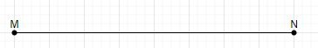  - HS chữa bài  - HS đọc  - HS làm bài.  a.Độ dài đường gấp khúc ABC là 27 cm  b. Độ dài đường gấp khúc BCD là 28 cm  c. Độ dài đường gấp khúc ABCD là 41 cm  - HS chữa bài.  - HS quan sát bức tranh  - HS: con kiến  - HS làm bài.  - HS đọc bài làm:  a.Độ dài đường đi của kiến xám là 16 cm  b.Độ dài đường đi của kiến đen là 15 cm  c.Tổng độ dài đường đi của hai con kiến là 31 cm  - HS chữa bài.  - HS đọc  - HS trả lời.  - HS làm bài vào vở  Bài giải:  Độ dài đoạn cầu nằm ngang BC là:  130 - 80 = 50 (m)  Đáp số: 50 m  - HS lắng nghe.

